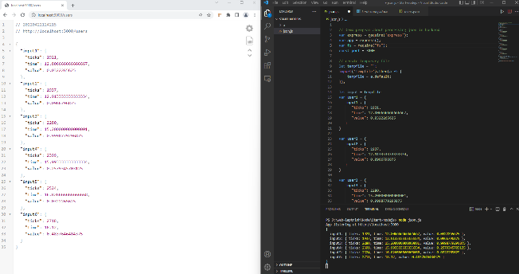Sidst gang skrev jeg nogle koder til at synkronisere json file gennem variable gemt i json.js

Nu retter jeg det, så det kan få json file fra web på backend siden.

- Inputdat: - Outputdata: (send til klient)

For at tjekke koder:

1. Kør json.js i nodejs
2. For at indtaste flere data skal trykke på pilen for at vende tilbage til inputsiden

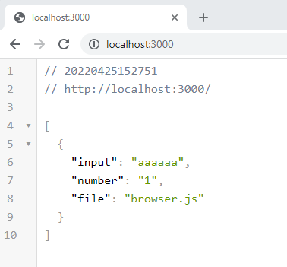

Bemærk: dette program er kun til at teste, hvordan man modtager json og synkroniserer dem, bruges ikke i projektet. (brug kun kode på server)

Jeg bliver ved med at finde ud af:

Hvordan får backend flere json file fra frontend via fetch API